Изучение фототермического гетеродина на полимерных сферах
Подшивайлов Эдуард Андреевич
Студент
Филиал Московского государственного университета имени М.В Ломоносова в городе Севастополе, Севастополь, Россия
E-mail: edvardviq2@gmail.com

Исследования в современной нанооптике обусловлены малым пространственным масштабом, преодолев который наночастицы демонстрируют свойства, отличные от соответствующих в однородном материале. Для преодоления трудностей, возникающих на таких масштабах, были разработаны специальные методы обнаружения частиц.
PHI (Photothermal heterodyne imaging) - методика измерения поглощения анализируемого вещества, основанная на локальном нагреве нанообъекта и окружающей его среды. Локальное нагревание длинноволновым лазером вызывает осцилляции поляризации среды с частотой, отличной от той, с которой светит лазер на видимой длине волны, вследствие чего частота рассеянного поля сдвигается.
В 2006 году метод был описан теоретически для частиц, помещенных в сплошную среду [2]. Основным достижением теории была формула (1), описывающая мощность PHI сигнала в зависимости от сечения поглощения частицы и угла рассеяния:

(1)
В настоящей работе анализируется результат применения PHI метода к сферическим частицам полиметилметакрилата (PMMA) и полистирола (PS, Polysterene), расположенным на подложке. Был проведен эксперимент с полимерами разных размеров.
На рис. 1 изображена экспериментальная зависимость PHI сигнала, полученная для полистирола и полиметилметакрилата при различных сечениях поглощения частицы.
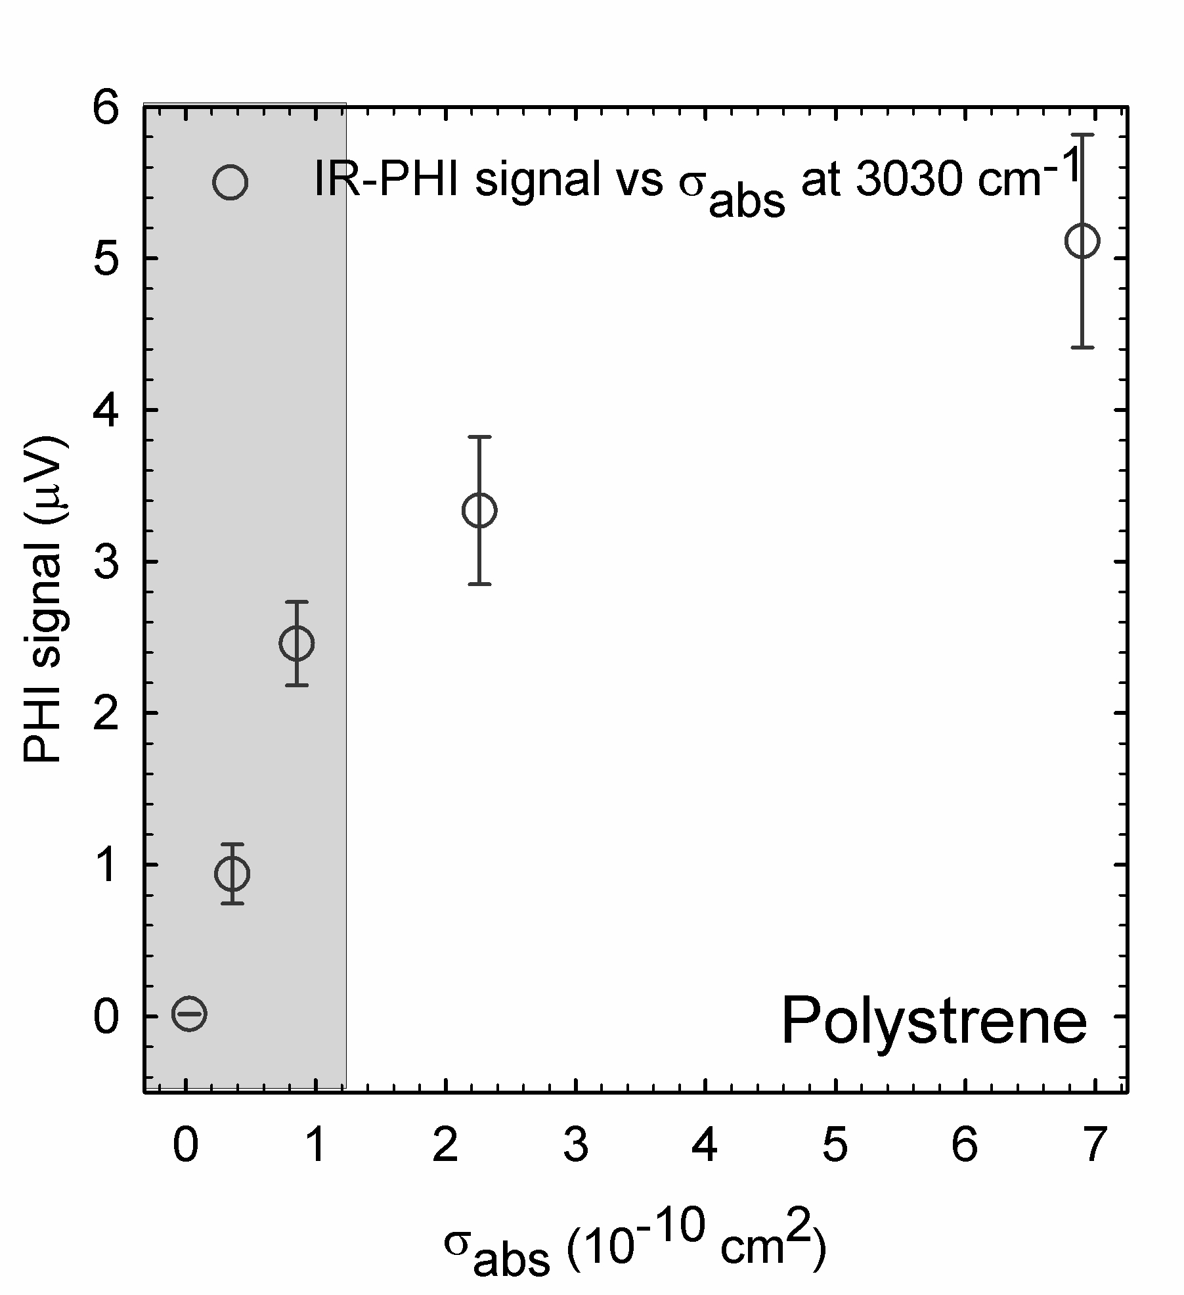
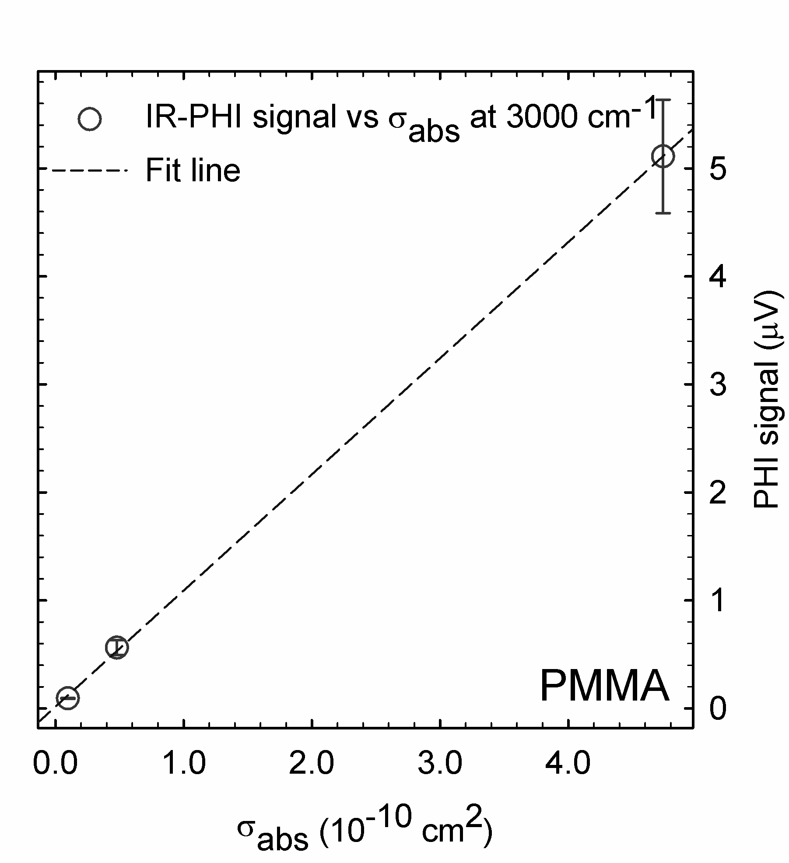
Формула (1) предсказывает линейную зависимость мощности PHI сигнала от сечения поглощения. Как можно видеть на рис. 1, она нарушается в случае полистирола, что приводит к необходимости уточнения теории PHI сигнала.
Рис. 1. Зависимость PHI сигнала от сечения поглощения частицы полистирола и полиметилметакрилата.

В ходе работы была разработана модель, которая должна описывать PHI сигнал с учетом особенностей задачи. Главным отличием от модели, предложенной в (1), является отсутствие сплошной среды вокруг частицы. Тем не менее, некоторым аналогом среды является подложка, на которой находятся частицы. В данном случае подложка считается бесконечно толстой, так как частица крайне мала по сравнению с толщиной подложки.
Из-за теплообмена частицы с подложкой путем прямого контакта происходит изменение температурного профиля подложки во времени и пространстве, что приводит к изменению диэлектрической проницаемости и, как следствие, вызывает колебания вектора поляризации.
Используя уравнения Максвелла, вектор-потенциал Герца и приближение дальней зоны (считается, что расстояние до детектора велико) можно рассчитать поле, созданное колебаниями поляризации вдали от подложки (2):

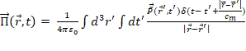 (2)
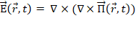
Кроме того, большой вклад в поле вносит рассеяние на самой частице. Эта задача хорошо изучена [1], и поэтому можно записать итоговое выражение для поля сферы в виде сферической волны (3), если при этом учесть в первом порядке изменение показателя преломления и размеров самой сферы, так как от них сильно зависит решение и сечение поглощения.

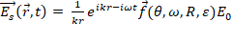 (3)
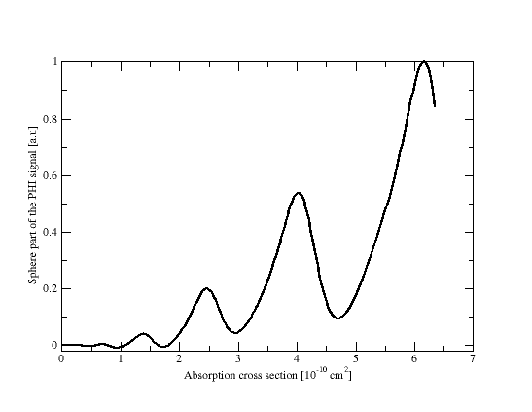
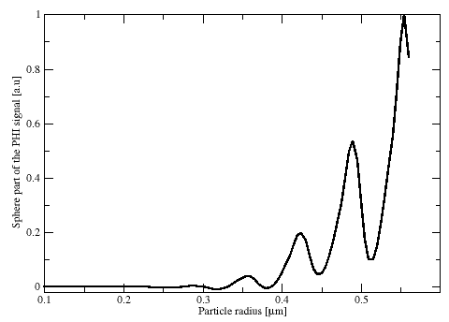
Итоговое выражение для PHI сигнала является сверткой компонент поля, сдвинутых друг относительно друга на частоту длинноволнового лазера, нагревающего частицу. На рис. 2 приведен пример расчета части PHI сигнала, связанного с рассеянием на статичной и колеблющейся частях сферы.

Рис. 2. Расчет вклада рассеяния на сфере полиметилметакрилата в PHI сигнал без учета излучения подложки для комнатной температуры. Зависимость построена для сечения поглощения и радиуса сферы. Длина волны лазера в световом диапазоне 532 нм (показатель преломления PMMA n=1.49), частота инфракрасного лазера 150000 гц (показатель преломления PMMA n=1.475-i*0.0209).

Литература
- H. C. van de Hulst; Light scettering by small particles, London 1957, ch. 9, p. 137-159
- S. Berciaud.; L. Cognet; G.A. Blab; B. Lounis; Photothermal Heterodyne Imaging of Individual nonfluorescent nanoclusters and Nanocrystals. Phys. Rev. let. 2004, 93, 257402.

